Отчет о проделанной работе МБУ ДК «Восток»
за период с 17 апреля по 23 апреля 2023 года

Неделя с 17.04 по 21.04 была очень насыщенной. Свои двери открыл городской фестиваль художественного творчества «Звезды Дальнеречья 2023». На базе дома культуры «Восток» прошли, видео конкурс, конкурс художественного творчества, вокальный и танцевальный конкурсы. Фестиваль служит поддержкой творческой самореализации людей разного творчества.
Он направлен на патриотическое и художественно-эстетическое воспитание молодежи и выявление талантливых людей, создание условий для реализации их творческого потенциала.

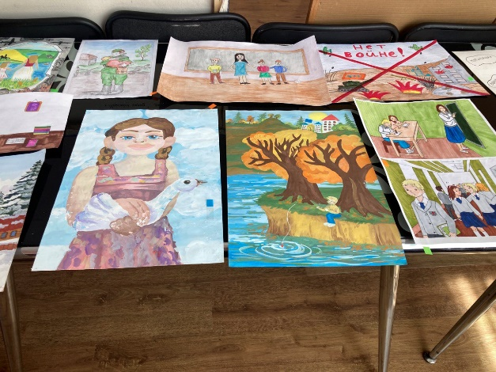

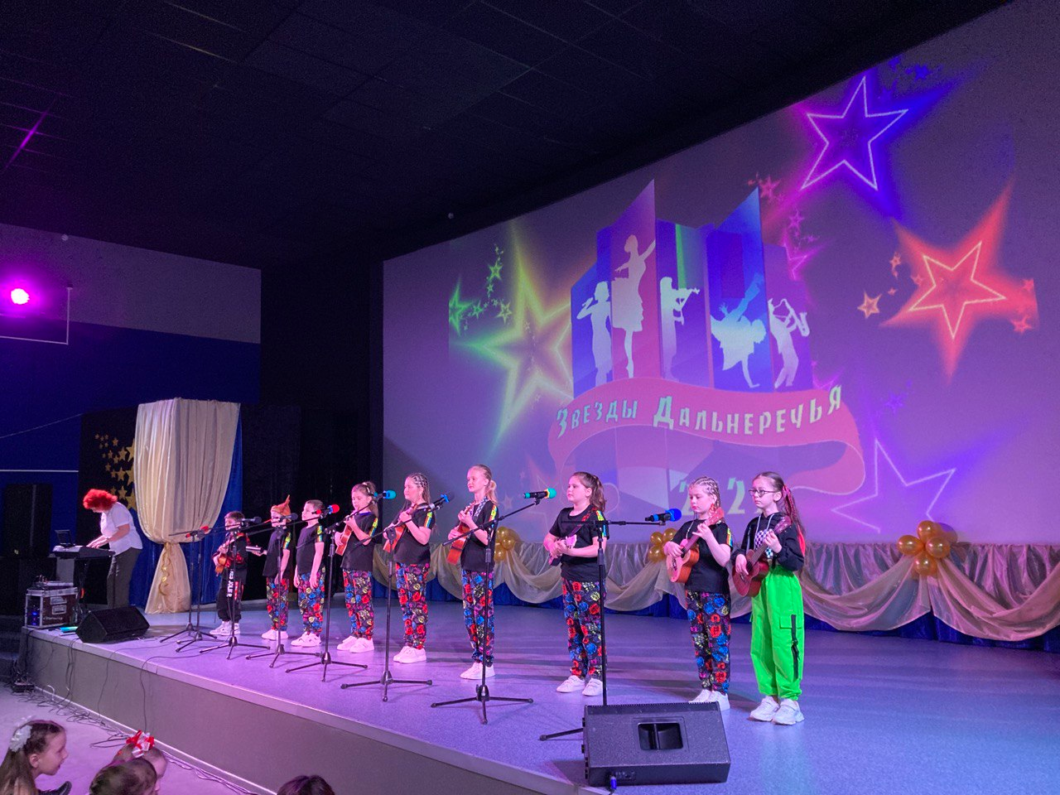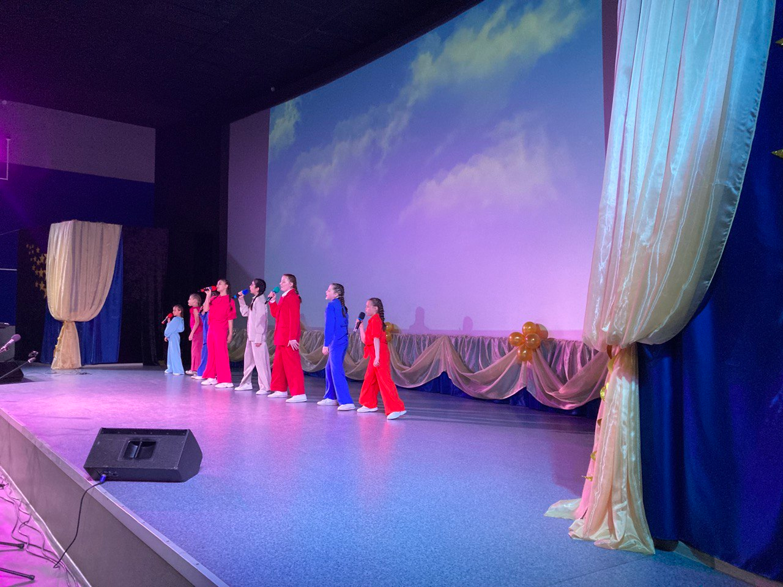
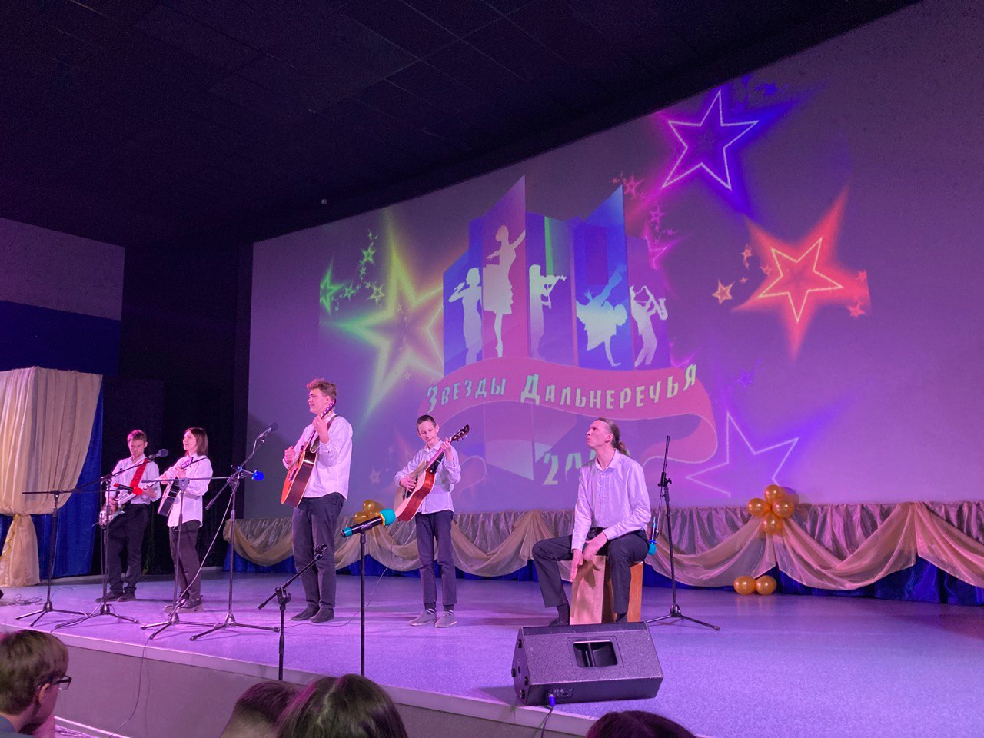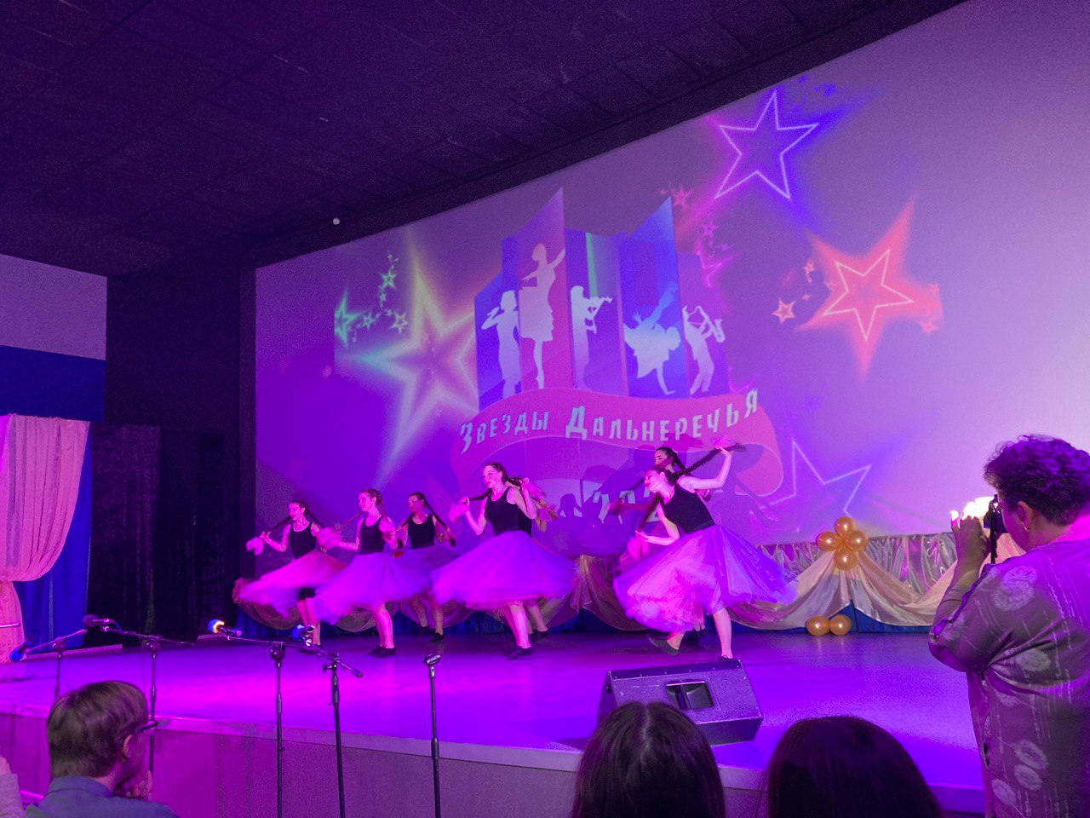

18.04. в малом зале дома культуры «Восток» прошло мероприятие, посвященное Дню призывника. Для большинства призывников служба становиться хоть и сложным, но очень важным периодом жизни.
С напутственными слова о важном этапе жизни к призывникам обратились, председатель Совета ветеранов войны, труда, вооруженных сил и правоохранительных органов Ожиганов Валерий Михайлович, начальник отделения подготовки и призыва граждан на военную службу военного комиссариата города Дальнереченск, Дальнереченского и Красноармейского районов Приморского края Бунин Дмитрий Дмитриевич, полковник милиции, участник боевых действий в Чеченской народной республике в должности командира отряда Меньшов Григорий Михайлович.

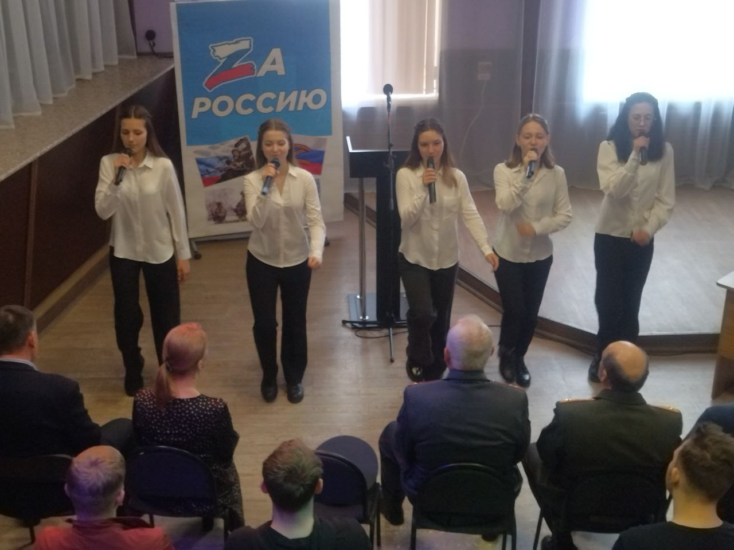

22.04. на городской площади прошла «Зарядка Чемпионов». «Зарядку Чемпионов» провели, Малышко Владимир, руководитель и тренер СК «Ударник» и Зиненко Матвей, победитель Первенства ДФО по кикбоксингу 2023 года.
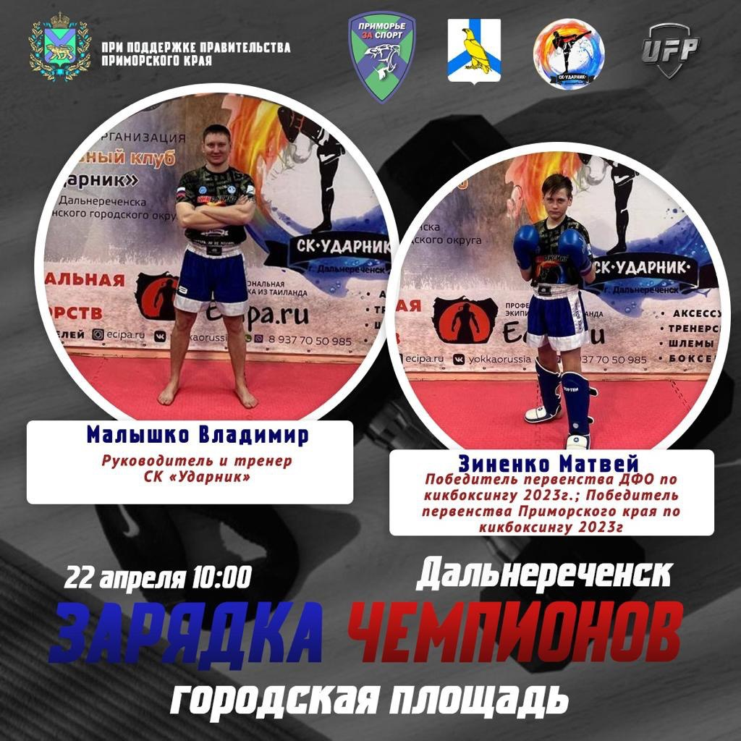

Отчет о проделанной работе Клуба «Космос» село Грушевое
18.04 в клубе «Космос» прошла экологическая игра «Что? Где? Когда?». Присутствующие совершили путешествие в заповедный мир нашей страны. Узнали о животных и растениях, которые занесены в красную книгу.
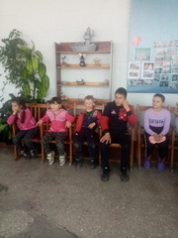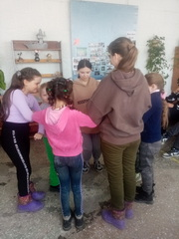
22.04 в клубе «Космос» прошла познавательная программа для детей и подростков «Русские народные традиции», в ходе которой присутствующие пополнили свои знания о культуре и обычаях народов России. Участники мероприятия рассказали о том какие старинные предметы быта сохранились у бабушек и прабабушек.
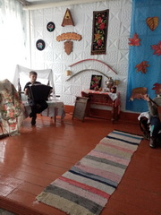

22.04 в клубе «Космос» состоялись спортивные соревнования для детей и подростков «Весне физкульт- ура!». Программа была довольно насыщенной. Командам были предложены занимательные конкурсы и эстафеты. Соревнования стали настоящим праздником спорта, здоровья и молодости.
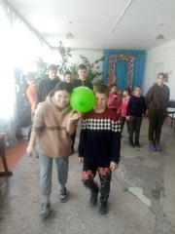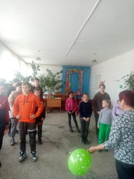

Отчет проделанной работе Лазовского клуба филиала МБУ ДК «Восток»
с 18.04 по 20.04 организована выставка детских рисунков «Здесь Родины моей начало» участники вырозили в своих рисунках любовь к своей Родине.

19.04 в Лазовском клубе прошла познавательная программа для детей «Подснежники вестники весны».Участники программы узнали о традиционном , красивом празднике «День подснежника».

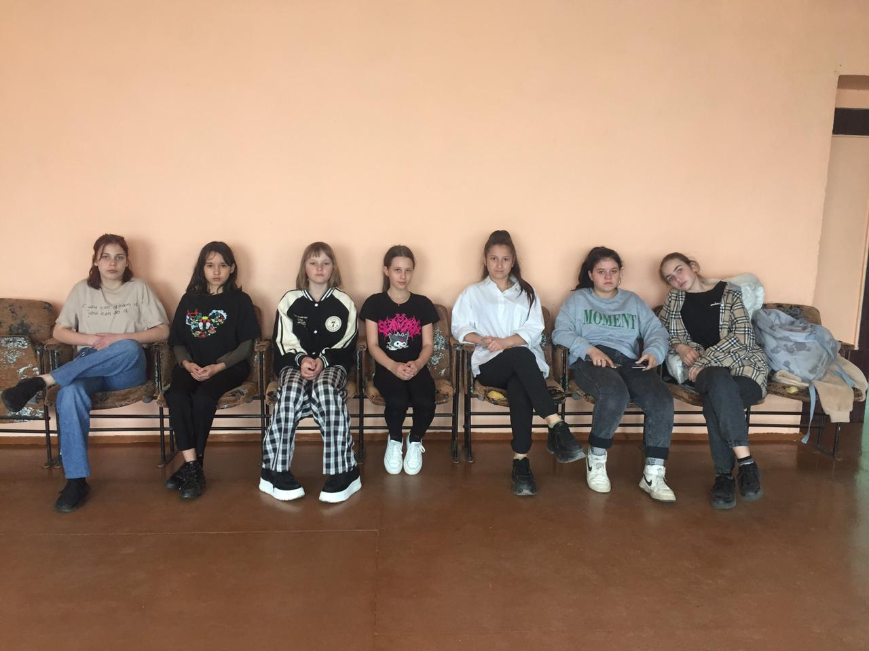

19.04 прошла конкурсная программа «Красная горка». Участники мероприятия красили яйца, одаривали друг –друга подарками. Проведена Пасхальная викторина, традиционные конкурсы.
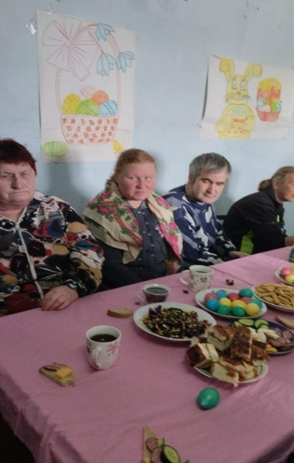

21.04 в Лазовском клубе была организована выставка детских поделок из подручного материала «Парад фантазий». Участники выставки постарались изготовить свои поделки в оригинальном жанре.

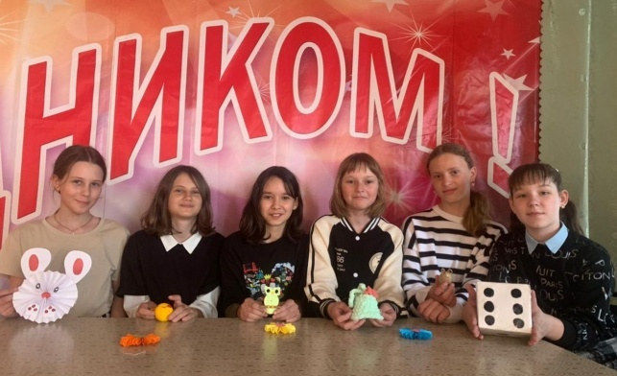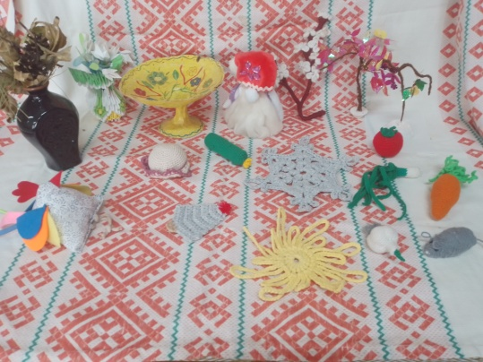

22.04 в Лазовском клубе для молодежи проведена танцевальная программа «Танцевальная шкатулка». Участники программы знакомились с музыкальными компазициями 2000-х годов. Мерорприятие продолжилось танцами под их любимые треки.
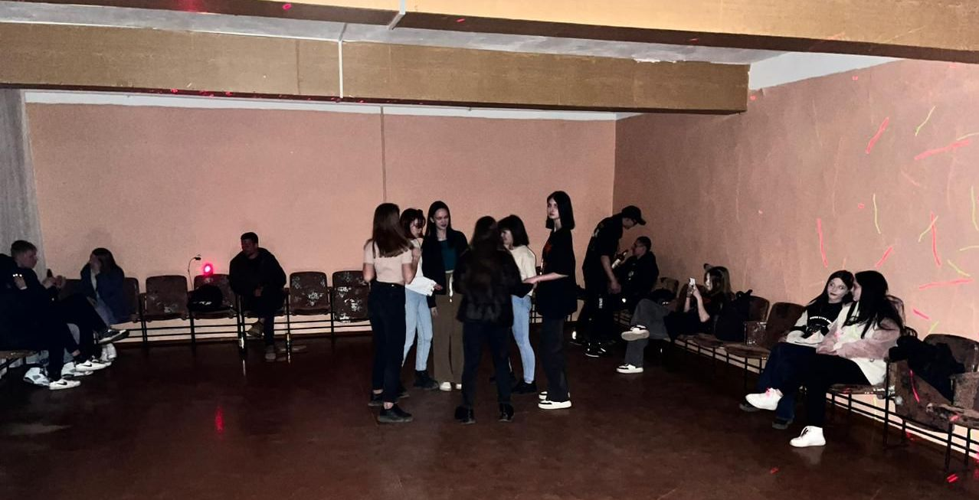

Отчет Дома культуры имени В. Сибирцева
17.04 в Доме культуры прошёл мастер класс «Пасхальное чудо!», в нем приняли участие ребята прикладного кружка «Волшебная мастерская». Работы юных умельцев можно увидеть на выставке, которая украшает фойе Дома культуры.
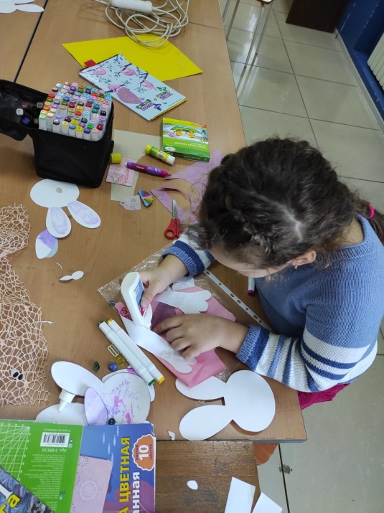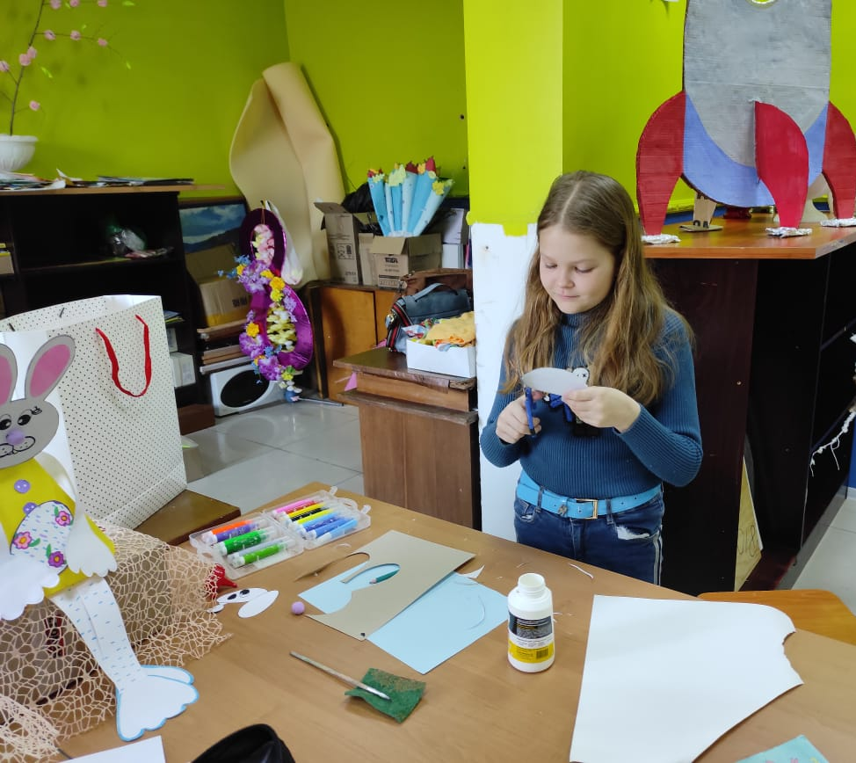
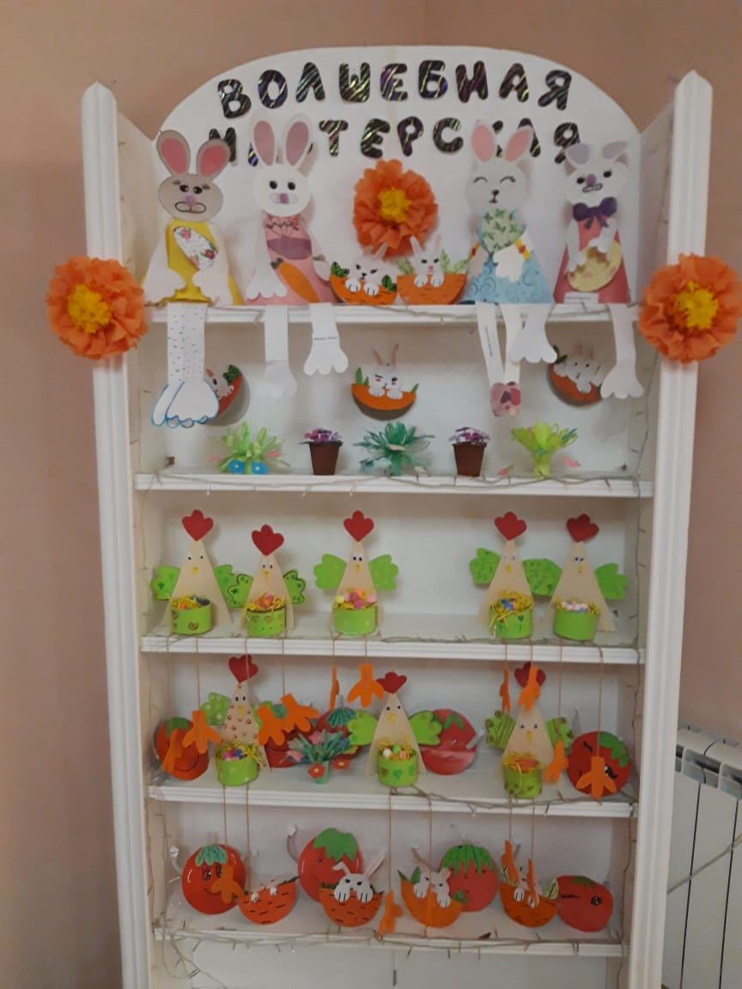
20.04 в Доме культуры имени В. Сибирцева для жителей микрорайона прошел кинопоказ художественного фильма «Любовь и голуби». Советская лирическая комедия, снятая в 1984году, и по сей день, любима зрителем всех возрастов.
